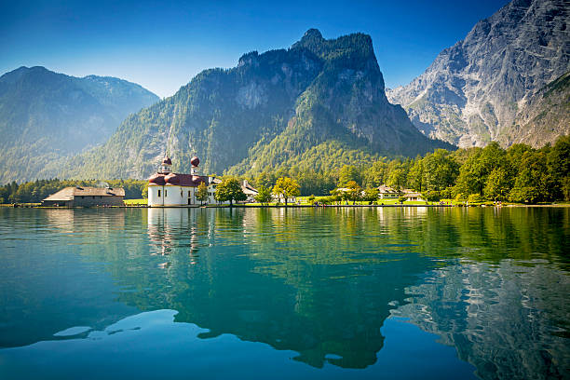
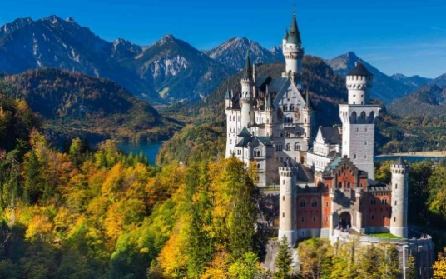
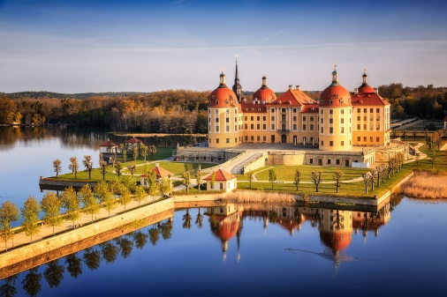
Wycieczka do Bawarii - 6 dni

DZIEŃ 1 MORITZBURG
Zbiórka uczestników przed siedzibą SEP Radom i wyjazd we wczesnych godzinach porannych. Przejazd do MORITZBURGA na zwiedzanie pałacu na wodzie, uważanego za jeden z najpiękniejszych nie tylko w Saksonii, ale w całych Niemczech. Dzisiejszy barokowy pałac był reprezentacyjną rezydencją myśliwską Augusta Mocnego. Cały pałac jest przepełniony motywami myśliwskimi – jedną z najbardziej okazałych sal jest sala z myśliwskimi trofeami, gdzie obejrzeć można poroże wymarłego już jelenia olbrzymiego, zwanego łosiem irlandzkim.Przejazd do hotelu na obiadokolacjęi nocleg.

DZIEŃ 2 MONACHIUM
Śniadanie.Przejazd do MONACHIUM i zwiedzanie z miejscowym przewodnikiem najważniejszych zabytków bawarskiej stolicy: kościół NMP (Frauenkirche), który jest symbolem miasta, Marienplatz z Wieżą Zegarową (Glockenspiel) z kurantem, Rezydencja (Residenz). Zwiedzimy położone przy słynnym wieżowcu BMW MUZEUM, w którym można obejrzeć wszystkie modele samochodów, które BMW wyprodukowało w czasie swojego istnienia. Są również turbiny, silniki, samoloty, motocykle i inne pojazdy mechaniczne. Na zakończenie zwiedzania udamy się do słynnej niemieckiej piwiarni na degustację bawarskiego piwa. Przejazd do hotelu na obiadokolację i nocleg.

DZIEŃ 3 ZAMKI BAWARSKIE – GARMISCH-PARTENKIRCHEN
Śniadanie, po którym w alpejskiej scenerii czekają na nas słynne na cały świat zamki królewskie: NEUSCHWANSTEIN I HOHENSCHWANGAU. Zamek Neuschwanstein, bajkowy klejnot króla Ludwika II, został zbudowany na wzór średniowiecznych zamków rycerskich. Dzisiaj jest to najczęściej odwiedzany zabytek architektury w Niemczech. Zbudowany przez „bajkowego króla” zamek Neuschwanstein wydaje się być budowlą śmiałą architektonicznie i nierealną zarazem.
Z kolei neogotycki zamek Hohenschwangau, dawna rezydencja rodziny królewskiej, nastraja romantycznie i przyjaźnie. Za zamkiem roztacza się pocztówkowa wręcz sceneria panoramy Alp, soczyście zielonych łąk i ciemnych lasów. Po zwiedzaniu zamków pojedziemy na spacer po GARMISCH-PARTENKIRCHEN - ta „podwójna“ miejscowość stała się słynna w świecie dzięki Turniejowi Czterech Skoczni, a nam kojarzy się z piękną karierą Adama Małysza i Kamila Stocha. Przejazddo hotelu na obiadokolację i nocleg.

DZIEŃ 4 BERCHTESGADEN
Śniadanie, po którym wizyta w Parku Narodowym BERCHTESGADEN (jedyny w Niemczech wysokogórski park narodowy), którego perłą jest Jezioro Königssee. Jezioro o szmaragdowej wodzie niczym fiord wciśnięte jest między strome skały masywu Watzmann (2713 m), Steinernes Meer
i Hagengebirge. Najpierw przejazd Panorama Rossfeld Strasse – piękną widokową trasą z licznymi punktami widokowymi, m.in. na Jezioro Königssee, Berchtesgaden i Orle Gniazdo. Następniefascynujący rejs statkiem po jeziorze do półwyspu z kościółkiem pielgrzymkowym św. Bartłomieja (widok nannajwyższe szczyty niemieckich Alp). Na koniec przejazd zapierającą dech w piersiach trasą na Kehlstein (1834 m n.p.m.), gdzie znajduje się dawna alpejska kwatera Hitlera - Orle Gniazdo wraz z muzeum.Przejazd do hotelu na obiadokolację i nocleg.

DZIEŃ 5 HERRENINSEL
Śniadanie. Przejazd do PRIEN nad jezioro Chiemsee, skąd wyruszymy w rejs na wyspę HERRENINSEL, na której znajduje się kolejny wytwór fantazji króla Ludwika II. Zobaczymy Neues Schloss Herrenchiemsee, w którym szalony król urzeczywistnił swój projekt "nowego Wersalu".
Park pałacowy również jest wzorowany na Wersalu. Przejazd do hotelu w ok. Pilzna na obiadokolację i nocleg.

DZIEŃ 6 PILZNO
Śniadanie, po którym przejazd do PILZNA– miasta słynącego z browaru Prazdroj, w którym warzone jest znane czeskie piwo Pilsner Urquell. Zwiedzanie browaru i Muzeum Piwowarstwa połączone z degustacją piwa.Przejazd powrotny, po drodze obiad pożegnalny.Powrót na miejsce zbiórki ok. północy lub po północy, zakończenie wycieczki.

Termin: 04.06 – 09.06.2024
Cena wycieczki dla grupy:
35 - 40 os. | 41i więcej os.
3530 zł | 3350 zł

Zapewniamy:
- Transfery komfortowym klimatyzowanym autokarem
- Zakwaterowanie: 5 noclegów w hotelach/gasthofach ***, pokoje 2,3-osobowe
- Wyżywienie: 5śniadań, 5 obiadokolacji, 1 obiad
- Opiekę i informację turystyczną pilota
- Ubezpieczenie w TU „Uniqa”: KL z wliczoną opcją chorób przewlekłych do 20 000 EUR, NNW do 2000 EUR, bagaż podróżny do 200 EUR. Obowiązują warunki ubezpieczenia Uniqa „Kontynenty”.
- W cenie zawarto obowiązkową składkę na Turystyczny Fundusz Gwarancyjny oraz Turystyczny Fundusz Pomocowy w wysokości 20 zł od każdego uczestnika.

Cena nie obejmuje:
- biletów wstępu do zwiedzanych obiektów, opłat za miejscowych przewodników, zestawy audio-guide, opłat za komunikację miejską lub wjazdowych do miast, rejsów, opłat klimatycznych i miejskich, itp. (na ten cel należy posiadać ok. 190 €/os.); napojów do obiadokolacji, ubezpieczenia od ryzyka kosztów rezygnacji, na życzenie istnieje możliwość ubezpieczenia od kosztów rezygnacji za dodatkową opłatą (5 % ceny wyjazdu); chęć ubezpieczenia należy zgłosić najpóźniej w ciągu 5 dni od wpłaty zaliczki.
Uwagi:
- dokument niezbędny do wyjazdu: paszport lub dowód osobisty
- na życzenie możliwy pok. 1-os. za dopłatą 1250 zł
- program jest ramowy i może ulec drobnym zmianom w kolejności odwiedzanych miejsc.

